# 中台考核通知

考核名称： 201807汉得中台培训生web考核

进行时间：2018年7月19日13：30 - 2018年7月20日11：30

进行时长：1天

考核内容：仿写 [sf 网站](https://segmentfault.com/)**登录后**首页

考核须知：

1. 完成该网页的**基本结构及内容。**
2. 完成该网页**功能点**（后续会以此功能点进行评分，但要以完成页面基础结构为先）。
3. 7月20日11：30之前将自己的代码放于 Git 自己创建的文件夹（以自己工号为名）中进行提交，入口文件统一命名为 index.html.

注意事项：

1. 7月20日11：30之后的提交记录无效，请大家及时提交代码。
2. 提交时注意不要误改别人的代码。
3. **请保证个人独立进行考核，如若发现代码重复者将严肃处理。**

功能点一：中间头部轮播图

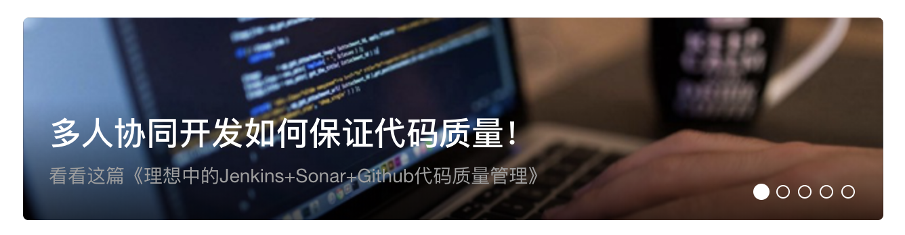

功能点二：右侧中部位置轮播图

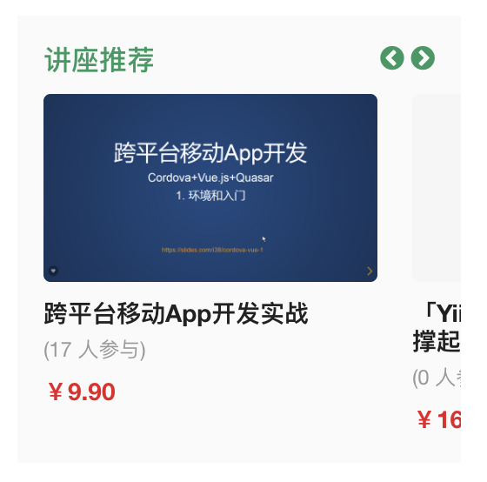

功能点三：中间尾部滑动时懒加载功能，显示字样为加载中，加载两次之后显示为点击载入更多

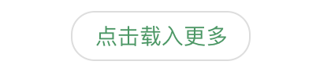

功能点四：滑动至非顶部之后右侧下方显示回顶部，点击返回顶部

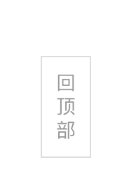

功能点五：鼠标滑过 发现 ，出现悬浮框，悬浮框左侧显示菜单，右侧显示内容

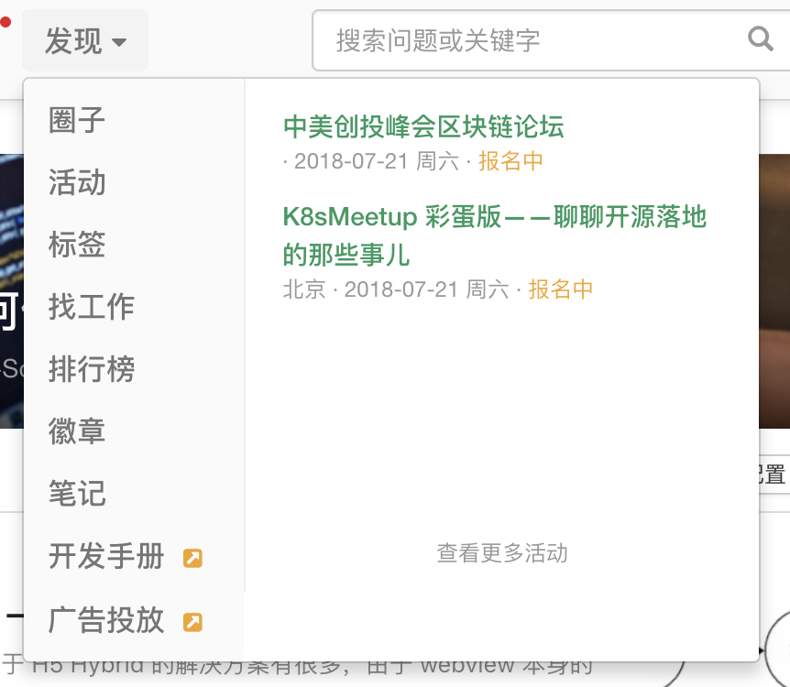

功能点六：点击右上角叮当按钮，出现悬浮框，悬浮框为四个 tab 展示状态，至少要有一个 tab 展示如下相似内容

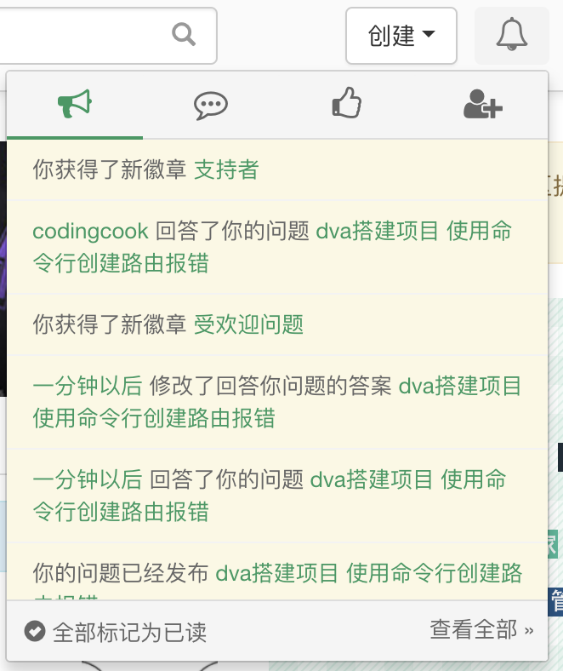

功能点七：点击中间轮播下方我的订阅右侧推送配置，切换为推送配置状态，并且保存时控制台输出用户所选信息并切换为原来状态，取消时只切换为原来的状态。



功能点八：点击头像出现个人信息悬浮框，悬浮框内容如下

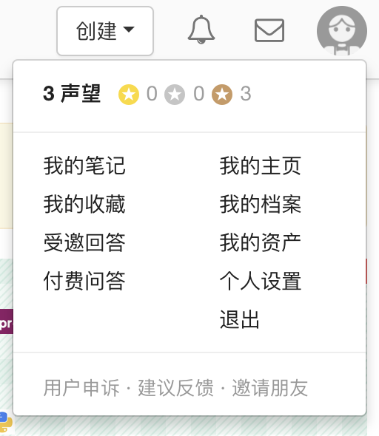

功能点九：点击上方搜索框，搜索框有长度变化，失焦恢复。

